Kérjük a tisztelt tanár kollégákat, hogy a dolgozatokat az egységes értékelés érdekében szigorúan az alábbi útmutató szerint pontozzák, a megadott részpontszámokat ne bontsák tovább! Vagyis ha egy részmegoldásra pl. 3 pontot javasolunk, akkor arra vagy 0, vagy 3 pont adható. (Természetesen az útmutatótól eltérő megoldások is lehetnek jók.) Ha különösen értékesnek tartanak egy megoldást, akkor arra inkább jól felismerhetően pluszpontot adjanak, és azt az összpontszámban is külön tüntessék föl!
Összpontszám: 100 pont
Beküldési határ: 40 pont
Postázási határidő: 2016. december 17.
1. feladat: Pizzafutár (15 pont)
Egy pizzafutár egymás mellett álló 10 házhoz visz pizzát, mindegyikhez pontosan egyet. A kiinduló pontja a 0. ház, ide többször is visszamehet pizzákért. Egyszerre 6 pizzát tud vinni, azaz a legkésőbb a hatodik után egyszer vissza kell mennie a 0. házhoz és felvenni a maradék, legfeljebb 6 pizzát. Kapott egy utasítás sorozatot, amiben E x jelenti azt, hogy menjen előre x háznyit (azaz első lépésben a 0. háznál kezdődően pontosan az x. házhoz fogja vinni az első pizzát) és hagyja ott a következő pizzát, H x pedig azt, hogy hátrafelé menjen x háznyit.
Többféle hiba képzelhető el. Például ha 4 ház lenne, a futár 3 pizzát tudna egyszerre vinni és a következő utasítássort kapná: E 1 E 1 H 1 E 3, akkor a harmadik pizzát az első házhoz vinné, ahova már az elsőt is vitte. Ha az E 1 E 1 E 1 E 1 utasításokat kapná, akkor a harmadik pizza után nem menne vissza a munkahelyére, a 0. házhoz a negyedik pizzáért. Más hiba is elképzelhető!
Az alábbi utasítássorokban azonban van egy-egy hiba, találd ki, hányadik utasításnál észlel először hibát és mi a hiba!
A. E 2 E 2 E 2 E 2 H 8 E 3 E 3 E 2 E 1 H 5 H 4
B. E 10 H 9 E 8 H 7 E 6 H 5 E 4 H 7 E 4 E 2 H 1
C. E 1 E 3 E 2 E 2 E 1 H 9 E 2 E 1 E 2 E 2 E 4
D E 3 E 3 E 3 H 9 E 2 E 2 E 4 H 7 E 4 E 2 E 3
E. E 3 E 3 E 3 H 9 E 2 E 2 E 4 H 8 E 1 E 4 E 5
Értékelés: (a szöveges megfogalmazás helyett az is jó, ha megadja a hibás utasításig, hogy mely házakhoz viszi a pizzákat)
A. A hetedik pizzát olyan házhoz viszi (E 3 hatására), ahova már vitt pizzát 3 pont
Az elért házak: 2 4 6 8 0 3 6
B. Nem megy vissza a hatodik pizza után (E 4 előre megy) a 0. házhoz 3 pont
Az elért házak: 10 1 9 2 8 3 7
C. Az utolsó pizzát (E 4 hatására) a 11. házhoz viszi, ami már nincs 3 pont
Az elért házak: 1 4 6 8 9 0 2 3 5 7 11
D. Túl hamar megy vissza (H 9 hatására) a 0. házhoz, másodszorra 6-nál több helyre megy 3 pont
Az elért házak: 3 6 9 0 2 4 8 1 5 7 10
E. Nem visz mindenhova pizzát (a 7. házhoz nem visz) 3 pont
Az elért házak: 3 6 9 0 2 4 8 0 1 5 10
2. feladat: Teknős Tasziló (12 pont)
Teknős Tasziló szeret Logo programokat írni, viszont nem mindig tudja megkülönböztetni a bal és a jobb kezét. Ezért a Logo programjaiban időnként a BALRA helyett JOBBRA, a JOBBRA helyett pedig BALRA utasítást ír (de nem mindig).
Tasziló ezt a három programot írta:
- ismétlés 2 [előre 100 balra 120 előre 100 balra 120 előre 100 balra 30 előre 100 balra 30]
- ismétlés 4 [előre 100 balra 120 előre 100 balra 120 előre 100 jobbra 60 előre 100 balra 90]
- ismétlés 3 [előre 100 jobbra 150 előre 100 balra 150 előre 100 jobbra 120 előre 100 balra 60]
Ezekkel ezt a három ábrát szerette volna rajzolni:
 |  | 
1 | 2 | 3
A. Mit rajzol Tasziló három programja?
B. Hogyan kell kijavítani, hogy azt rajzolja, amit várt!
Értékelés:
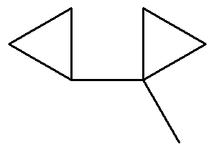 |  | 
A1. 2 pont | A2. 2 pont | A3. 2 pont
B1. ismétlés 2 [előre 100 balra 120 előre 100 balra 120 előre 100 jobbra 30 előre 100 jobbra 30] 2 pont
B2. ismétlés 4 [előre 100 balra 120 előre 100 balra 120 előre 100 jobbra 60 előre 100 jobbra 90] 2 pont
B3. ismétlés 3 [előre 100 balra 150 előre 100 balra 150 előre 100 jobbra 120 előre 100 jobbra 60] 2 pont
3. feladat: Függvény (12 pont)
Írtunk egy Logo függvényt (a lista 1 2 függvény értéke az [1 2] sorozat):
eljárás valami :a :b
ha üres? :b [eredmény :b]
ha üres? :a [eredmény :a]
eredmény elsőnek (lista első :a első :b)
valami elsőnélküli :a elsőnélküli :b
vége
A. Mi a valami [1 2 3 4] [a b c d e f] értéke?
B. Mit csinál a függvény, általánosan megfogalmazva?
A függvényt így módosítottuk:
eljárás valami :a :b
ha üres? :b [eredmény :b]
ha üres? :a [eredmény elsőnek (lista 0 első :b)
valami :a elsőnélküli :b]
eredmény elsőnek (lista első :a első :b)
valami elsőnélküli :a elsőnélküli :b
vége
C. Mi lesz most a valami [1 2 3 4] [a b c d e f] értéke?
D. Mit csinál a függvény, általánosan megfogalmazva?
Értékelés:
A. [[1 a] [2 b] [3 c] [4 d]] 2 pont
B. Pozíciónként párosítja a két kapott lista elemeit 2 pont
a rövidebb hosszáig. 2 pont
C. [[1 a] [2 b] [3 c] [4 d] [0 e] [0 f]] 2 pont
D. Pozíciónként párosítja a két kapott lista elemeit 2 pont
ha a második hosszabb, akkor az első listát nullákkal egészíti ki. 2 pont
4. feladat: Áruszállító robot (16 pont)
Egy piacon robotautóval szállítják a termékeket az árusokhoz. Az autók a bejárattól indulnak, a bejáratot kivéve egy mezőn csak egy lehet belőlük. Ha egy autó sebessége K, akkor egy időegység alatt K mezőt lép és ehhez nem kell további utasítás. A + hatására a sebessége eggyel nő, a – hatására eggyel csökken. Ha a sebessége 0, akkor J hatására jobbra, B hatására balra fordul 90 fokot. Egy S szám hatására S időegységig nem kap utasítást (azaz állva marad, ha 0 a sebessége, illetve megy, ha nem 0 a sebessége). Két sebesség változtatás között legalább egy időegység várakozásnak kell lennie!
Példaprogram: + 1 (hatására 1 mezőt lép előre) + 2 (most 2 sebességű, azaz 4 mezőt lép) - 1 (1 sebességű, 1 mezőt lép) – 1 J (0 sebességű, jobbra fordul 90 fokot) + 2 (1 sebességű, 2 mezőt lép) - (0 sebességű, megáll a kukorica fölött). A futási ideje 7 időegység –a programban levő számok összege.
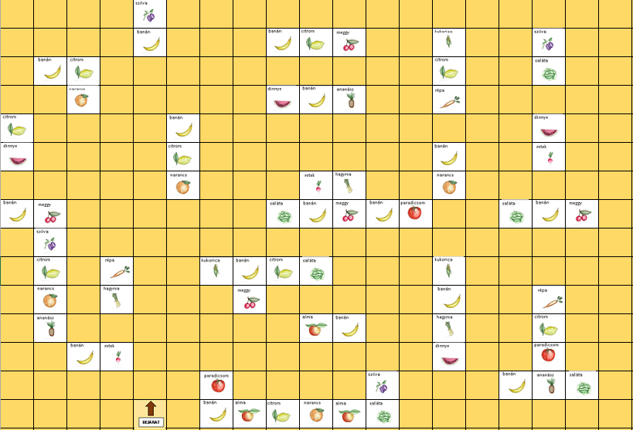

- Alma szállítmány érkezett. Add meg, hogyan tudja az autó minden alma árushoz kiszállítani az árut minél hamarabb! Add meg, hogy ez mennyi ideig tartott!!

- Répa szállítmány érkezett. Add meg, hogyan tudja az autó minden répa árushoz kiszállítani az árut minél hamarabb! Add meg, hogy ez mennyi ideig tartott!
- Először kukorica majd 1 időegységgel később paradicsom is érkezett. Hogyan lehet mindkettővel a lehető leghamarabb végezni, ha két szállító autó egyszerre nem lehet ugyanazon a helyen? Add meg mindkettő menetidejét!
Értékelés: (a végrehajtási idő a programban szereplő számok összege)
A. + 2 – 1 J + 1 + 1 – 2 – 1 (szállít) + 1 – 1 J + 1 – 1 (szállít) J + 3 – (szállít); 15 időegység 3+1 pont
(egy helyre szállítás maximum 2, két helyre szállítás maximum 3 pontot ér)
B. +1 + 1 – 2 – 1 (szállít) + 1 + 2 – 2 – 1 J + 1 + 3 – 1 – 1 J + 1 – (szállít); 18 időegység 3+1 pont
(egy helyre szállítás maximum 2 pontot ér)
C. Első autó: + 1 + 2 – 1 – 1 J + 2 – 1 (szállít) B + 1 + 2 – 2 – (szállít); 13 időegység 3+1 pont
(egy helyre szállítás maximum 2 pontot ér)
Második autó: + 2 – 1 J + 2 – 1 (szállít) + 1 + 2 – 1 – 1 B + 1 + 1 – 1 (szállít); 14 időegység
3+1 pont
(egy helyre szállítás maximum 2; két helyre szállítűs maximum 3 pontot ér; nem adható pont, ha az első autóval „ütközne”)
Elérhető összpontszám: 55 pont

